1. Junginys, kurio formulė:
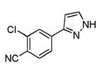 arba 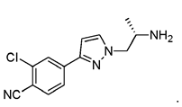

2. Junginys pagal 1 punktą, kuris yra 2-chlor-4-(1H-pirazol-5-il)benzonitrilas.

3. Junginys pagal 1 punktą, kuris yra (S)-4-(1-(2-aminopropil)-1H-pirazol-3-il)-2-chlorbenzonitrilas.

